29.200
K 81
备案号：
NB
中华人民共和国能源行业标准

电动汽车非车载充电机监控单元与电池管理系统通信协议
Communication protocols between off-board charger monitoring unit and battery management system for electric vehicle

2010 -05 - 24 发布
2010 -10 -01 实施

NB/T 33003--2010
国家能源局 发 布
目 次
前 言 II
1 范围 1
2 规范性引用文件 1
3 名词术语 2
4 总则 3
5 网络拓扑结构 3
6 物理层 4
7 数据链路层 4
7.1 一般要求 4
7.2 帧格式 4
7.3 协议数据单元(PDU) 4
7.4 协议数据单元(PDU)格式 5
7.5 参数组编号(PGN) 5
7.6 传输协议功能 5
7.7 地址的分配 5
7.8 消息类型 5
8 应用层 5
9 充电机和BMS间充电报文规范 6
9.1 充电总体流程 6
9.2 充电过程通信报文分类 6
9.3 充电机与BMS间报文 8
10 充电机和BMS故障诊断报文规范 19
10.1 故障诊断代码 19
10.2 故障诊断报文分类 20
10.3 故障诊断报文格式和内容 20
附录A 22
（资料性附录） 22
充电流程 22

前 言
本标准由中国电力企业联合会提出。
本标准由能源行业电动汽车充电设施标准化技术委员会归口。
本标准主要起草单位：广东电网公司、中国电力科学研究院、广东省电力设计研究院、国网电力科学研究院、深圳供电局、许继电源有限公司、浙江省电力公司、江苏省电力公司。
本标准主要起草人：李涛、刘映尚、黄志伟、吴尚洁、严辉、刘家亮、曾强、李飞、邱野、朱金大、倪峰、陈良亮、连湛伟、于文斌、霍军超、张帆、聂亮、许庆强、李志祥

本标准在执行过程中的意见或建议反馈至中国电力企业联合会标准化中心（北京市宣武区白广路二条一号，100761）
电动汽车非车载充电机监控单元与电池管理系统通信协议
  - 范围
本规范规定了电动汽车非车载充电机监控单元（以下简称充电机）与电池管理系统（Battery Management System，以下简称BMS）之间的通信协议。
本规范适用于采用传导式充电方式的电动汽车用非车载充电机。
  - 规范性引用文件
下列文件中的条款通过本规范的引用而成为本规范的条款。凡是注日期的引用文件，其随后所有的修改单（不包括勘误的内容）或修订版均不适用于本规范，然而，鼓励根据本规范达成协议的各方研究是否可使用这些文件的最新版本。凡是不注日期的引用文件，其最新版本适用于本规范。
GB/T 19596-2004 电动汽车术语
SAE J1939-11:1999 商用车控制系统局域网CAN通信协议 第11部分：物理层，250K比特/秒，屏蔽双绞线（Recommented practice for serial control and communication vehicle network Part 11: Physical layer – 250K bits/s, twisted shielded pair）
SAE J1939-21:2001 商用车控制系统局域网CAN通信协议 第21部分：数据链路层（Recommented practice for serial control and communication vehicle network Part 21: Data link layer）
SAE J1939-71:2002 商用车控制系统局域网CAN通信协议 第71部分：应用层—车辆（Recommented practice for serial control and communication vehicle network Part 71: Vehicle application layer）
SAE J1939-73:2006 商用车控制系统局域网CAN通信协议 第73部分：应用层—诊断（Recommented practice for serial control and communication vehicle network Part 73: Application Layer – Diagnostics）
SAE J1939-81:2006 商用车控制系统局域网CAN通信协议 第81部分：应用层—网络管理（Recommented practice for serial control and communication vehicle network Part 81: Network Management）
SAE J1939 Appendix B:2005 商用车控制系统局域网CAN通信协议 附录B：地址和标识分配（Address and Identity Assignments）
ISO 11898-1:2003 道路车辆 控制器局域网络 第1部分：数据链路层和物理信令（Road vehicle – Control area network (CAN) Part 1: Data link layer and physical signaling）
ISO 11898-2:2003 道路车辆 控制器局域网络 第2部分：高速媒体存取单元（Road vehicle – Control area network (CAN) Part 1: High-speed medium access unit）
CAN总线2.0B版本
  - 术语和定义
SAE J1939、ISO 11898界定的以及下列术语和定义适用于本文件。为了便于使用，以下重复列出了SAE J1939中的某些术语和定义。
3.1
帧 frame
组成一个完整消息的一系列数据位。
3.2
CAN 数据帧 CAN data frame
组成传输数据的CAN协议所必需的有序位域，以帧起始（SOF）开始，帧结束（EOF）结尾。
3.3
报文 messages
一个或多个具有相同参数组编号的“CAN数据帧”。
3.4
标识符 identifier
CAN 仲裁域的标识部分。
3. 5
标准帧 standard frame
《CAN总线2.0B版本》中定义的使用11位标识符的CAN数据帧。
3.6
扩展帧 extended frame
《CAN总线2.0B版本》中定义的使用29位标识符的CAN数据帧。
3.7
优先权 priority
在标识符中一个3位的域，设置传输过程的仲裁优先级，最高优先级为0级，最低优先级为7级。
3.8
参数组 parameter group (PG)
在一报文中传送参数的集合。参数组包括：命令、数据、请求、应答和否定应答等。
3.9
参数组编号 parameter group number (PGN)
用于唯一标识一个参数组的一个24位值。参数组标号包括：保留位、数据页位、PDU格式域（8位）、组扩展域（8位）。
3.10
可疑参数编号 suspect parameter number (SPN)
应用层通过参数描述信号，给每个参数分配的一个19位值。
3.11
协议数据单元 protocol data unit (PDU)
一种特定的CAN数据帧格式。
3.12
传输协议 transport protocol
数据链路层的一部分，为传送数据在9字节或以上的PGN提供的一种机制。
3.13
单体蓄电池 cell
构成蓄电池的最小单元，一般由正极、负极及电解质等组成，其标称电压为电化学偶的标称电压。
3.14蓄电池模块 battery module
一组相联的单体蓄电池的组合。
3.15
蓄电池组 battery pack
由一个或多个蓄电池模块组成的单一机械总成。
3.16
诊断故障代码 diagnostic trouble code，DTC
一种用于识别故障类型、相关故障模式以及发生次数的4字节数值。
3.17
停帧 freeze frame
诊断故障代码发生时截取的一部分运行参数。
  - 总则
4.1 考虑与道路车辆控制系统的通信网络兼容，在本规范中充电机与电动汽车BMS之间的通信系统采用CAN（控制器局域网）通信协议。
4.2 通信协议的物理层和数据链路层应符合ISO 11898、SAE J1939的规定。数据帧格式遵循1991年9月发布的《CAN 总线2.0B 版本》的规定。
4.3 在充电过程中，充电机和BMS监测电压、电流和温度等参数，同时BMS根据充电控制算法管理整个充电过程。
  - 网络拓扑结构
充电机与电动汽车BMS之间的CAN通信网络一般包括两个节点：充电机监控单元和BMS。其网络拓扑结构示意图见图1。
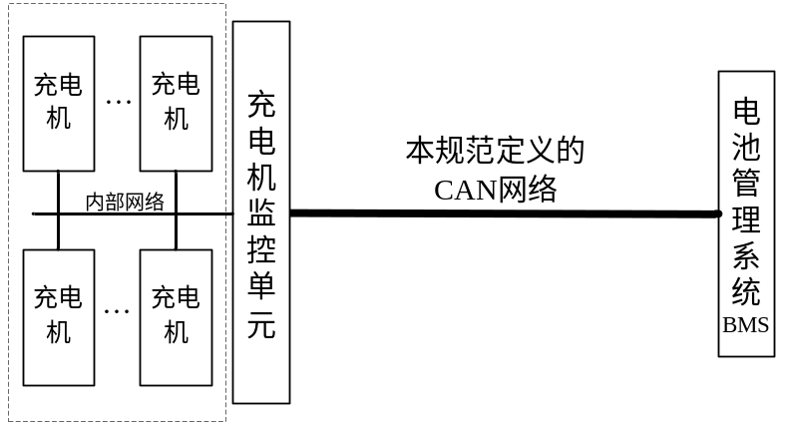
图1 充电机与BMS之间的网络拓扑结构
  - 物理层
采用本规范的通信物理层，应符合国际标准ISO 11898、SAE1939-11的规定。本规范BMS系统与充电机的通信使用独立于动力总成控制系统之外的CAN接口。位时间推荐采用4s，对应的位速率250kbit/s。
  - 数据链路层
    - 一般要求
数据链路层为物理连接之间提供可靠数据传输。本规范BMS 与充电机之间的数据帧格式符合《CAN 总线2.0B 版本》的规定。
    - 帧格式
采用本规范的设备必须使用CAN扩展帧的29位标识符。具体每个位分配的相应定义符合SAE J1939-21的规定。
    - 协议数据单元(PDU)
每个CAN数据帧包含一个单一的协议数据单元（PDU），如表1所示。协议数据单元由七部分组成，分别是优先级，保留位，数据页，PDU格式，特定PDU，源地址和数据域。
表1 协议数据单元（PDU）
 |  |  |  | R | D |  |  |  |  |  |  |  |  |  |  |  |  |  |  |  |  |  |  |  |  |  |  |  |  |  |  | …
 | P |  |  | R | P | PF |  |  |  |  |  |  |  | PS |  |  |  |  |  |  |  | SA |  |  |  |  |  |  |  | 数据段
位-> | 3 |  |  | 1 | 1 | 8 |  |  |  |  |  |  |  | 8 |  |  |  |  |  |  |  | 8 |  |  |  |  |  |  |  | 0-64
- P为优先级：从最高0设置到最低7。本规范充电应答信息、充电状态信息、充电阶段告警信息优先级设为5，其他信息的缺省优先级设为6。
- R为保留位：备今后开发使用，本规范设为0。
- DP为数据页：用来选择参数组描述的辅助页，本规范设为0。
- PF为PDU格式：用来确定PDU的格式，以及数据域对应的参数组编号。
- PS为特定PDU格式：PS值取决于PDU 格式。在本规范中采用PDU1格式，PS值为目标地址。
- SA为源地址：发送此报文的源地址。
- DATA为数据域：若给定参数组数据长度≤8字节，可使用数据域全部的8个字节。若给定参数组数据长度为9~1785字节时，数据传输需多个CAN数据帧，通过传输协议功能的连接管理能力来建立和关闭多包参数组的通信, 详见7.6节。

    - 协议数据单元(PDU)格式
SAE J1939-21规范定义两种PDU 格式：PDU1 格式（PS 为目标地址）和PDU2 格式（PS为组扩展）。PDU1 格式实现CAN 数据帧定向到特定目标地址的传输。PDU2 格式仅用于不指向特定目标地址的传输。本规范考虑到充电机与BMS之间点对点方式通信的数据安全性，选用PDU1格式。
    - 参数组编号(PGN)
参数组编号PGN是一个24位的值，用来识别CAN数据帧的数据域属于哪个参数组，包括：保留位、数据页位、PDU格式域（8位）和组扩展域（8位）。
若PF 值<240，PGN 的低字节置0；否则，将其值设为组扩展域的值。本规范PDU采用PDU1格式， PGN的第二个字节为PDU格式（PF）值，高字节和低字节位均为00H。具体定义详见SAE J1939-21的规定。
    - 传输协议功能
传输协议为传送数据在9字节或以上的PGN提供的一种机制。传输协议功能可分为两个主要功能：消息的拆装和重组、连接管理。本规范中使用多包数据传输机制的数据为BMS向充电机发送的各电池单元数据，具体连接初始化、数据传输、连接关闭遵循SAE J1939-21的规定。
    - 地址的分配
本规范的网络地址用于保证消息标识符的唯一性以及表明消息的来源。充电机和BMS定义为不可配置地址，即该地址固定在ECU的程序代码中，包括服务工具在内的任何手段都不能改变其源地址。BMS和充电机分配的地址如表2所示。
表2 充电机和BMS地址分配
装置 | 首选地址
充电机 | 229(E5H)
BMS | 244(F4H)
    - 消息类型
《CAN总线2.0B版本》支持五种类型的消息，分别为命令、请求、广播/响应、确认和组功能。本规范仅使用常用的两种：请求和确认。具体定义遵循SAE J1939-21的规定。
  - 应用层
8.1 本规范应用层的定义主要遵循SAE J1939-71，采用参数和参数组定义的形式。
8.2 采用PGN对参数组进行编号，各个节点根据PGN来识别数据包的内容。
8.3 使用“请求PGN”来主动获取其他节点的参数组，详见7.8节。
8.4 采用周期发送和事件驱动的方式来发送数据。
8.5 如果需发送多个PGN数据来实现一个功能的，需同时收到该定义的多个PGN报文才判断此功能发送成功。
8.6 定义新的参数组时，尽量将相同功能的参数、相同或相近刷新频率的参数和属于同一个子系统内的参数放在同一个参数中；同时，新的参数组既要充分利用8个字节的数据宽度，尽量将相关的参数放在同一个组内，又要考虑扩展性，预留一部分字节或位，以便将来进行修改。
8.7 修改本规范已定义的参数组时，不应对已定义的字节或位的定义进行修改；新增加的参数要与参数组中原有的参数相关，不应为节省PGN的数量而将不相关的参数加入到已定义的PGN中；对于功能相近的ECU可以利用原来已定义的PGN，利用未定义部分来增加识别位判断出ECU的功能，充分利用原来已定义的参数。
8.8 故障诊断的定义遵循SAE J1939-73中关于CAN总线应用层-诊断的技术要求，适用于充电过程中BMS和充电机的各种故障诊断。
  - 充电机和BMS间充电报文规范
    - 充电总体流程
整个充电过程包括四个阶段：充电握手阶段、充电参数配置阶段、充电阶段和充电结束阶段。在各个阶段，BMS和充电机如果在规定的时间内没有收到对方报文，即判定为超时，超时时间除特殊规定外，均为5s；当出现超时后，BMS或充电机发送错误报文，并进入错误处理状态。充电总流程具体见图2。
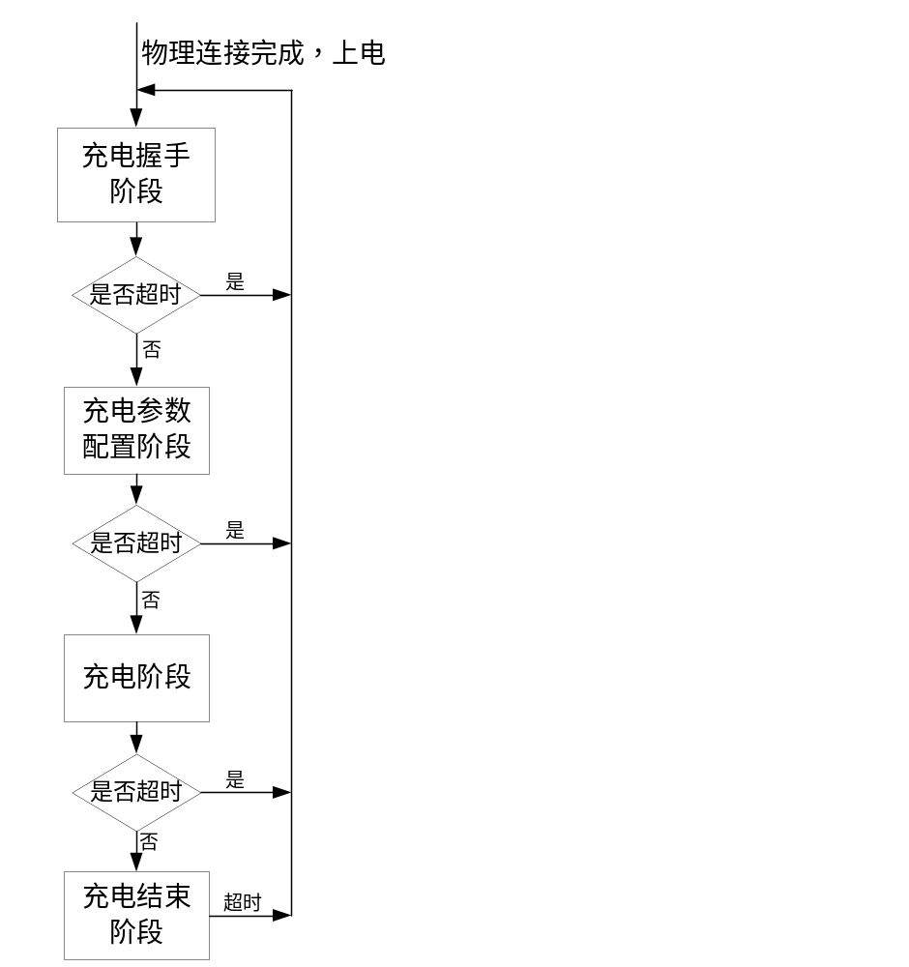
图2 充电总体流程图

    - 充电过程通信报文分类
      - 充电握手阶段
当BMS和充电机物理连接完成并上电后，BMS和充电机进入握手阶段。在握手阶段，BMS首先检测低压辅助电源是否正常，如果不正常，BMS向充电机发送错误报文，充电过程中止；如果低压辅助电源正常，双方则在该阶段握手，确定电池相关信息和充电机的相关信息。典型的充电工作状态转换如附录A图A.1所示。
充电握手阶段报文分类见表3。
表3 充电握手阶段报文分类
报文  代号 | 报文描述 | PGN | PGN  （Hex） | 优先权 | 数据  长度 | 报文周期 | 源地址-目的地址
CRM | 充电机辨识 | 256 | 000100H | 6 | 8字节 | 250ms | 充电机-BMS
BRM | 电池组身份编码信息 | 512 | 000200H | 6 | 24字节 | 250ms | BMS-充电机
VIN | 车辆识别信息 | 768 | 000300H | 6 | 8字节 | 250ms | BMS-充电机

      - 充电参数配置阶段
充电握手阶段完成后，BMS和充电机进入充电参数配置阶段。在此阶段，充电机向BMS发送充电机最大输出能力的报文，BMS根据充电机最大输出能力判断是否能够进行充电。典型的充电工作状态转换如附录A图A.2所示。
充电参数配置阶段报文分类见表4。
表4 充电参数配置阶段报文分类
报文  代号 | 报文描述 | PGN | PGN  （Hex） | 优先权 | 数据  字节 | 报文周期 | 源地址-目的地址
BCP | 蓄电池充电参数 | 1536 | 000600H | 6 | 12字节 | 500ms | BMS-充电机
CTS | 充电机发送时间同步信息 | 1792 | 000700H | 6 | 7字节 | 500ms | 充电机-BMS
CML | 充电机最大输出级别 | 2048 | 000800H | 6 | 8字节 | 250ms | 充电机-BMS
BRO | 电池充电准备就绪状态 | 2304 | 000900H | 5 | 1字节 | 250ms | BMS-充电机
CRO | 充电机输出准备就绪状态 | 2560 | 000A00H | 5 | 1字节 | 250ms | 充电机-BMS

      - 充电阶段
充电配置阶段完成后，BMS和充电机进入充电阶段。BMS实时向充电机发送电池充电级别需求，充电机根据电池充电机别需求来调整充电电压和充电电流以保证充电过程正常进行。在充电过程中，充电机和BMS相互发送各自的充电状态。除此之外，BMS根据要求向充电机发送蓄电池具体状态信息及模块电压、蓄电池组温度、SOC等信息。
BMS根据充电过程是否正常、电池状态是否达到BMS自身设定的充电结束条件以及是否收到充电机中止充电报文来判断是否结束充电；充电机根据充电过程是否正常、是否达到人为设定的充电参数值以及是否收到BMS中止充电报文来判断是否结束充电。典型的充电工作状态转换如附录A图A.3所示。
充电阶段报文分类见表5。
表5 充电阶段报文分类
报文  代号 | 报文描述 | PGN | PGN  （Hex） | 优先权 | 数据  字节 | 报文周期 | 源地址-目的地址
BCL | 电池充电级别 | 4096 | 001000H | 6 | 5字节 | 20ms | BMS-充电机
BCS | 电池充电总状态 | 4352 | 001100H | 6 | 8字节 | 250ms | BMS-充电机
CCS | 充电机充电状态 | 4608 | 001400H | 6 | 6字节 | 250ms | 充电机-BMS
BS1 | 蓄电池状态信息1 | 4864 | 001200H | 6 | 6字节 | 250ms | BMS-充电机
BS2 | 蓄电池状态信息2 | 5120 | 001300H | 6 | 1字节 | 250ms | BMS-充电机
BMV | 蓄电池各模块电压 | 5376 | 001500H | 6 | 不定 | 1s | BMS-充电机
BMT | 蓄电池组温度 | 5632 | 001600H | 6 | 不定 | 1s | BMS-充电机
BSOC | 蓄电池组荷电容量SOC | 5888 | 001700H | 6 | 不定 | 1s | BMS-充电机
BAV | 蓄电池组平均模块电压 | 6144 | 001800H | 6 | 不定 | 1s | BMS-充电机
BST | BMS终止充电 | 6400 | 001900H | 5 | 3字节 | 10ms | BMS-充电机
CST | 充电机终止充电 | 6656 | 001A00H | 5 | 3字节 | 10ms | 充电机-BMS

      - 充电结束阶段
当BMS和充电机停止充电后，双方进入充电结束阶段。在该阶段BMS向充电机发送整个充电过程中的充电统计数据，包括：初始SOC、终了SOC、单体电池最低电压和最高电压等；充电机向BMS发送整个充电过程中的输出电量、累计充电时间等信息。典型的充电工作状态转换如附录A图A.4所示。
充电结束阶段报文分类见表6。
表6 充电结束阶段报文分类
报文  代号 | 报文描述 | PGN | PGN  （Hex） | 优先权 | 数据  字节 | 报文周期 | 源地址-目的地址
BSD | BMS统计数据 | 7168 | 001C00H | 6 | 8字节 | 250ms | BMS-充电机
CSD | 充电机统计数据 | 7424 | 001D00H | 6 | 7字节 | 250ms | 充电机-BMS

      - 错误报文
整个充电阶段，BMS和充电机发送的错误信息。错误报文分类见表7。
表7错误报文分类
报文  代号 | 报文描述 | PGN | PGN  （Hex） | 优先权 | 数据  字节 | 报文周期 | 源地址-目的地址
BEM | BMS错误数据 | 7680 | 001E00H | 4 | 8位 | 250ms | BMS-充电机
CEM | 充电机错误数据 | 7936 | 001F00H | 4 | 9位 | 250ms | 充电机-BMS

    - 充电机与BMS间报文
      - 充电握手阶段报文格式和内容
报文格式和内容应符合以下要求：

a）PGN256充电机辨识报文（CRM）
报文目的：握手阶段向BMS提供充电机辨识信息。当BMS和充电机完成物理连接并上电后，该报文由充电机向BMS每隔250ms发送一次充电机辨识报文。
表8 PGN256报文格式
起始位/字节 | 长度 | SPN | SPN定义
1 | 1字节 | 2560 | 充电机编号，1/位，0偏移量，数据范围：0～255
2 | 1字节 | 2561 | 充电插头编号，1/位，0偏移量，数据范围：0～255
3 | 1字节 | 2562 | 充电机位置，（<00B>：=户外；<01B>：=户内）
4 | 1字节 | 2563 | 辨识结果，（<00B>：=BMS不能辨识；<01B>：=BMS能辨识）
5 | 4字节 | 2564 | 充电机串行及地理位置

b）PGN512 电池组身份编码信息报文（BRM）
报文目的：握手阶段向充电机提供BMS辨识信息。当BMS收到SPN2563=00的充电机辨识报文后向充电机每隔250ms发送一次，数据域长度超出8字节时，需使用传输协议功能传输，格式详见7.6节，发送间隔为10ms，直到收到SPN2563=01的充电机辨识报文为止。
表9 PGN512报文格式
起始位/字节 | 长度 | SPN | SPN定义
1 | 1字节 | 2565 | 电池组生产日期：年，1年/位，1985年偏移量，数据范围：1985～2235年
2 | 1字节 | 2565 | 电池组生产日期：月，1月/位，0月偏移量，数据范围：1～12月
3 | 1字节 | 2565 | 电池组生产日期：日，1日/位，0日偏移量，数据范围：1～31日
4 | 1字节 | 2566 | 电池类型，01H：铅酸电池；02H：镍氢电池；03H：磷酸铁锂电池；04H：锰酸锂电池；05H：钴酸锂电池；06H：三元材料电池；07H：聚合物锂离子电池；FFH：其他电池
5 | 4字节 | 2567 | 电池生产厂商名称，标准ASCII码
9 | 4字节 | 2568 | 电池组序号，预留，由厂商自行定义
13 | 3字节 | 2569 | 电池组充电次数，1次/位，0次偏移量
16 | 1字节 | 2570 | 电池组产权标识（<0>：=租赁；<1>：=车自有）
17 | 2字节 | 2571 | BMS通信协议版本号
19 | 2字节 | 2572 | 整车蓄电池组额定容量/Ah，0.1Ah/位，0Ah偏移量，数据范围：0～6550Ah
21 | 2字节 | 2573 | 整车蓄电池组串联数，1串/位，0串偏移量，数据范围：0～5000串
23 | 12位 | 2574 | 蓄电池模块串联数，1/位，1偏移量；数据范围：1~4096
24.5 | 4位 | 2575 | 蓄电池模块并联数，1/位，1偏移量；数据范围：1~16

c）PGN768 车辆识别代码报文（VIN）
报文目的：握手阶段确认车辆信息。当BMS收到SPN2563=01充电机辨识报文后，发送给充电机的车辆信息。
表10 PGN768报文格式
起始位/字节 | 长度 | SPN | SPN定义
1 | 8字节 | 2576 | 车辆识别信息，标准ASCII码（车牌号码）

      - 充电参数配置阶段报文格式和内容
报文格式和内容应符合以下要求：

a）PGN1536蓄电池充电参数报文（BCP）
报文目的：充电参数配置阶段BMS发送给充电机的蓄电池充电参数。
表11 PGN1536报文格式
起始位/字节 | 长度 | SPN | SPN定义
1 | 2字节 | 2816 | 蓄电池模块最高允许充电电压
3 | 2字节 | 2817 | 最高允许充电电流
5 | 1字节 | 2818 | 最大允许充电容量
6 | 2字节 | 2819 | 最高允许充电总电压
8 | 1字节 | 2820 | 最高允许温度
9 | 2字节 | 2821 | 整车蓄电池估计剩余容量
11 | 2字节 | 2822 | 整车蓄电池总电压
其中：
1) SPN2816 蓄电池模块最高允许充电电压：
数据分辨率：0.01V/位，0V偏移量； 数据范围：0~600V；
2) SPN2817最高允许充电电流：
数据分辨率：0.1A/位，-3200A偏移量； 数据范围：-3200A~3353.5A；
3) SPN2818 最大允许充电容量：
数据分辨率：1%/位，0%偏移量； 数据范围：0~100%；
4) SPN2819 最高允许充电总电压：
数据分辨率：0.1V/位，0V偏移量；数据范围：0~800V；
5) SPN2820最高允许蓄电池温度：
数据分辨率：1ºC/位，-40 ºC偏移量；数据范围：-40 ºC ~+210 ºC 。
6) SPN2821 整车蓄电池估计剩余容量：
数据分辨率：1Ah/位，0Ah偏移量；数据范围：0~65535Ah；
7) SPN2822 整车蓄电池总电压：
数据分辨率：0.1V/位，0V偏移量：数据范围：0~6553.5V；

b）PGN1792 充电机发送时间同步信息报文（CTS）
报文目的：充电参数配置阶段充电机发送给BMS的时间同步信息。

表12 PGN1792报文格式
起始位/字节 | 长度 | SPN | SPN定义
1 | 7字节 | 2823 | 年/月/日/时/分/秒
其中：
1) SPN2823 日期/时间
第1字节：秒（压缩BCD码）； 第2字节：分（压缩BCD码）；
第3字节：时（压缩BCD码）； 第4字节：日（压缩BCD码）；
第5字节：月（压缩BCD码）； 第6~7字节：年（压缩BCD码）。

f）PGN2048 充电机最大输出级别报文（CML）
报文目的：充电机发送给BMS充电机最大输出级别，以便估算甚于充电时间。
表13 PGN2048报文格式
起始位/字节 | 长度 | SPN | SPN定义
1 | 2字节 | 2824 | 最高输出电压（V）
3 | 2字节 | 2825 | 最低输出电压（V）
5 | 2字节 | 2826 | 最大输出电流（A）
7 | 1字节 | 2827 | 脉冲放电电流（A）
8 | 1字节 | 2828 | 脉冲放电能够持续的时间（s）
其中：
1) SPN2824最高输出电压（V）
数据分辨率： 0.1 V /位，0V偏移量；数据范围：0~+800V；
2) SPN2825最低输出电压（V）
数据分辨率： 0.1 V /位，0V偏移量；数据范围：0V~+800V；
3) SPN2826最大输出电流（A）：
数据分辨率：0.1A/位，-800A偏移量；数据范围：-800A~0A；
4) SPN2827脉冲放电电流（A）：充电机能允许的放电电流，充电机若不具备放电功能应设置为0
数据分辨率：2A/位，0A偏移量；数据范围：0~500A；
5) SPN2828脉冲放电能持续时间（s）：充电机若不具备放电功能应设置为0
数据分辨率：1s/位，0s偏移量；数据范围：0~255s；

g）PGN2816 BMS充电准备就绪报文（BRO）
报文目的：BMS发送给充电机电池充电准备就绪报文，让充电机确认BMS已经准备充电。
表14 PGN2816报文格式
起始位/字节 | 长度 | SPN | SPN定义
1 | 1字节 | 2829 | BMS是否充电准备好(<0000B>：=不能充电; <0011B >：=BMS未做好充电准备) ; <0000B >：=BMS完成充电准备)

h）PGN3072 充电机输出准备就绪报文（CRO）
报文目的：充电机发送给BMS充电机输出准备就绪报文，让电池确认充电机已经准备输出。
表15 PGN3072报文格式
起始位/字节 | 长度 | SPN | SPN定义
1 | 1字节 | 2830 | 充电机是否充电准备好(<0011B>：=充电机未完成充电准备; <1111B>：=充电机完成充电准备)

      - 充电阶段报文格式和内容
报文格式和内容应符合以下要求：

a）PGN4096电池充电级别报文（BCL）
报文目的：让充电机实时更新电池的充电参数，确保充电过程正常进行。如果充电机在100ms内没有收到该报文，即为超时错误，充电机应立即结束充电。
在恒压充电模式下，充电机的输出的电压应满足电压需求值，输出的电流不能超过电流需求值；在恒流充电模式下，充电机输出的电流应满足电流需求值，输出的电压不能超过电压需求值。
表16 PGN4096报文格式
起始位/字节 | 长度 | SPN | SPN定义
1 | 2字节 | 3072 | 电压需求（V）
3 | 2字节 | 3073 | 电流需求（A）
5 | 1字节 | 3074 | 充电模式，001B：恒压充电；010B：恒流充电；
其中：
1) SPN3072 电压需求
数据分辨率：0.1V/位，0V偏移量；数据范围：0~800V；
2) SPN3073电流需求
数据分辨率：0.1A/位，-800A偏移量；数据范围：-800A~500A；

b）PGN4352电池充电总状态报文（BCS）
报文目的：让充电机确定电池当前的充电状态和剩余充电时间。
表17 PGN4352报文格式
起始位/字节 | 长度 | SPN | SPN定义
1 | 2字节 | 3075 | 电压测量值（V）
3 | 2字节 | 3076 | 电流测量值（A）
5 | 1字节 | 3077 | 电池组最低温度（ºC）
6 | 1字节 | 3078 | 电池组最高温度（ºC）
7 | 1字节 | 3079 | 当前荷电状态SOC（%）
8 | 1字节 | 3080 | 估算充满时间（min）
其中：
1) SPN3075 电压测量值
数据分辨率：0.1V/位，0V偏移量；数据范围：0~800V；
2) SPN3076电流测量值
数据分辨率：0.1A/位，-800A偏移量；数据范围：-800A~500A；
3) SPN3077电池组最低温度
数据分辨率：1ºC/位，-50 ºC偏移量；数据范围：-50 ºC ~+200 ºC；
4) SPN3078电池组最高温度
数据分辨率：1ºC/位，-50 ºC偏移量；数据范围：-50 ºC ~+200 ºC；
5) SPN3079 当前SOC
数据分辨率：1%/位，0%偏移量；数据范围：0~100%；
6) SPN3080 估算充满时间，当实际估算充满时间超过250min时，按250min发送。
数据分辨率：1min/位，0min偏移量；数据范围：0~250min。

c）PGN4608充电机充电状态报文（CCS）
报文目的：让BMS确认充电机当前的充电状态和累计充电时间。
表18 PGN4608报文格式
起始位/字节 | 长度 | SPN | SPN定义
1 | 2字节 | 3081 | 电压输出值（V）
3 | 2字节 | 3082 | 电流输出值（A）
5 | 2字节 | 3083 | 累计充电时间(min)
其中：
1) SPN3081 电压输出值(V)
数据分辨率：0.1V/位，0V偏移量；数据范围：0~800V；
2) SPN3082电流输出值(A)
数据分辨率：0.1A/位，-800A偏移量；数据范围：-800A~500A；
3) SPN3083 累计充电时间(min)
数据分辨率：1min/位，0min偏移量；数据范围：0~6000min。

d）PGN4864 蓄电池发送蓄电池状态信息报文（BS1）
报文目的：充电阶段BMS发送给充电机的蓄电池状态信息。
表19 PGN4864报文格式
起始位/字节 | 长度 | SPN | SPN定义
1 | 2字节 | 3084 | 最高蓄电池模块电压及其组号
3 | 1字节 | 3085 | 最高蓄电池模块电压的蓄电池编号
4 | 1字节 | 3086 | 最高蓄电池组温度
5 | 1字节 | 3087 | 最高温度检测点编号
6.1 | 1位 | 3088 | 蓄电池模块电压过高(<0>：=不过高; <1>：=过高)
6.2 | 1位 | 3089 | 蓄电池模块电压过低(<0>：=不过低; <1>：=过低)
6.3 | 1位 | 3090 | 整车蓄电池荷电状态SOC过高(0-不过高; <1>：=过高)
6.4 | 1位 | 3091 | 整车蓄电池荷电状态SOC过低(<0>：=不过低; <1>：=过低)
6.5 | 1位 | 3092 | 蓄电池充电过电流(<0>：=未过流; <1>：=过流)
6.6 | 1位 | 3093 | 蓄电池组内温度过高(<0>：=不过高; <1>：=-过高)
6.7 | 1位 | 3094 | 蓄电池均衡故障(<0>：=均衡; <1>：=均衡故障)
6.8 | 1位 | 3095 | 蓄电池匹配故障(<0>：=匹配; <1>：=匹配故障)
其中：
1) SPN3084 最高蓄电池模块电压及其组号
1-12位：最高蓄电池模块电压，数据分辨率：0.01V/位，0V偏移量；数据范围：0~40.95V；
13-16位：最高蓄电池模块电压的蓄电池组号，数据分辨率：1/位，0V偏移量；数据范围：0~15；
2) SPN3085最高蓄电池模块电压的蓄电池编号
数据分辨率：1/位，0偏移量；数据范围：0~255；
3) SPN3086最高蓄电池温度
数据分辨率：1ºC/位，-40 ºC偏移量；数据范围：-40 ºC ~+210 ºC；
4) SPN3087蓄电池组最高温度检测点编号
1-4位：最高温度检测点组内位置，数据分辨率： 1/位，0偏移量；数据范围：0~15；
5-8位：最高温度检测点所在蓄电池组号；数据分辨率：1/位，0偏移量；数据范围：0~15；

e）PGN5120 BMS发送蓄电池状态信息报文（BS2）
报文目的：充电阶段BMS发送给充电机的蓄电池状态信息。
表20 PGN5120报文格式
起始位/字节 | 长度 | SPN | SPN定义
1.1 | 1位 | 3096 | 绝缘状态(<0>：=-正常; <1>：=不正常)
1.2 | 1位 | 3097 | 高压连接状态(<0>：=正常; <1>：=不正常)
1.3 | 1位 | 3098 | 看门狗状态(<0>：=复位; <1>：=有效，紧急停机)
1.4 | 1位 | 3099 | 充电允许(<0>：=禁止; <1>：=允许)
1.5 | 2位 | 3100 | BMS生命信息，<01B，10B>：=两个数据交替发送为有效：<其他>：无效。

f） PGN5376蓄电池各模块电压报文（BMV）
报文目的：蓄电池组内各个蓄电池模块电压值。由于PGN5376的数据域的最大长度超出8字节，需使用传输协议功能传输，详见7.6节。
表21 PGN5376报文格式
起始位/字节 | 长度 | SPN | SPN定义
1 | 2字节 | 3103 | 蓄电池模块#1电压
3 | 2字节 | 3104 | 蓄电池模块#2电压
5 | 2字节 | 3105 | 蓄电池模块#3电压
7 | 2字节 | 3106 | 蓄电池模块#4电压
9 | 2字节 | 3107 | 蓄电池模块#5电压
11 | 2字节 | 3108 | 蓄电池模块#6电压
。。。。。。。。。。。。。。。。。
509 | 2字节 | 3357 | 蓄电池模块#255电压
511 | 2字节 | 3358 | 蓄电池模块#256电压
其中：
1) SPN3103~SPN3358 分别对应蓄电池模块#1~#256的电压：
1-12位：蓄电池模块电压，数据分辨率：0.01V/位，0V偏移量；数据范围：0~40.95V；
13-16位：蓄电池模块所属组号，数据分辨率：1/位，0偏移量；数据范围：0~15。

g） PGN5632蓄电池组温度报文（BMT）
报文目的：蓄电池组温度。数据长度超出8字节时，需使用传输协议功能传输，格式见7.6节。
表22 PGN5632报文格式
起始位/字节 | 长度 | SPN | SPN定义
1 | 1字节 | 3359 | 蓄电池组#1温度
2 | 1字节 | 3360 | 蓄电池组#2温度
3 | 1字节 | 3361 | 蓄电池组#3温度
4 | 1字节 | 3362 | 蓄电池组#4温度
5 | 1字节 | 3363 | 蓄电池组#5温度
6 | 1字节 | 3364 | 蓄电池组#6温度
7 | 1字节 | 3365 | 蓄电池组#7温度
8 | 1字节 | 3366 | 蓄电池组#8温度
9 | 1字节 | 3367 | 蓄电池组#9温度
10 | 1字节 | 3368 | 蓄电池组#10温度
11 | 1字节 | 3369 | 蓄电池组#11温度
12 | 1字节 | 3370 | 蓄电池组#12温度
13 | 1字节 | 3371 | 蓄电池组#13温度
14 | 1字节 | 3372 | 蓄电池组#14温度
15 | 2字节 | 3373 | 蓄电池组#15温度
16 | 2字节 | 3374 | 蓄电池组#16温度
其中：
SPN3359~SPN3374 分别对应蓄电池组#1~#16的温度：
数据分辨率：1ºC/位，-50 ºC偏移量；数据范围：-50 ºC ~+200 ºC。

h）PGN5888蓄电池组荷电容量SOC值报文（BSOC）
报文目的：蓄电池组荷电容量值。数据域长度超出8字节时，需使用传输协议功能传输，格式详见7.6节。
表23 PGN5888报文格式
起始位/字节 | 长度 | SPN | SPN定义
1 | 1字节 | 3375 | 蓄电池组#1 SOC
2 | 1字节 | 3376 | 蓄电池组#2 SOC
3 | 1字节 | 3377 | 蓄电池组#3 SOC
4 | 1字节 | 3378 | 蓄电池组#4 SOC
5 | 1字节 | 3379 | 蓄电池组#5 SOC
6 | 1字节 | 3380 | 蓄电池组#6 SOC
7 | 1字节 | 3381 | 蓄电池组#7 SOC
8 | 1字节 | 3382 | 蓄电池组#8 SOC
9 | 1字节 | 3383 | 蓄电池组#9 SOC
10 | 1字节 | 3384 | 蓄电池组#10 SOC
11 | 1字节 | 3385 | 蓄电池组#11 SOC
12 | 1字节 | 3386 | 蓄电池组#12 SOC
13 | 1字节 | 3387 | 蓄电池组#13 SOC
14 | 1字节 | 3388 | 蓄电池组#14 SOC
15 | 2字节 | 3389 | 蓄电池组#15 SOC
16 | 2字节 | 3390 | 蓄电池组#16 SOC
其中：
SPN3375~SPN3390 分别对应蓄电池组#1~#16的SOC值：
数据分辨率：1%/位，0%偏移量；数据范围：0~100%。

i）PGN6144蓄电池组平均模块电压值报文（BAV）
报文目的：各蓄电池组平均模块电压。数据域长度超出8字节时，需使用传输协议功能传输，格式详见7.6节。
表24 PGN6144报文格式
起始位/字节 | 长度 | SPN | SPN定义
1 | 1字节 | 3391 | 蓄电池组#1 平均模块电压
2 | 1字节 | 3392 | 蓄电池组#2平均模块电压
3 | 1字节 | 3393 | 蓄电池组#3平均模块电压
4 | 1字节 | 3394 | 蓄电池组#4平均模块电压
5 | 1字节 | 3395 | 蓄电池组#5平均模块电压
6 | 1字节 | 3396 | 蓄电池组#6平均模块电压
7 | 1字节 | 3397 | 蓄电池组#7平均模块电压
8 | 1字节 | 3398 | 蓄电池组#8平均模块电压
9 | 1字节 | 3399 | 蓄电池组#9平均模块电压
10 | 1字节 | 3400 | 蓄电池组#10平均模块电压
11 | 1字节 | 3401 | 蓄电池组#11平均模块电压
12 | 1字节 | 3402 | 蓄电池组#12平均模块电压
13 | 1字节 | 3403 | 蓄电池组#13平均模块电压
14 | 1字节 | 3404 | 蓄电池组#14平均模块电压
15 | 2字节 | 3405 | 蓄电池组#15平均模块电压
16 | 2字节 | 3406 | 蓄电池组#16平均模块电压
其中：
SPN3391~SPN3406 分别对应蓄电池组#1~#16的平均蓄电池模块电压
1-12位：蓄电池组平均蓄电池模块电压：
数据分辨率：0.01V/位，0V偏移量：数据范围：0~40.95V；
13-16位：蓄电池模块所属组号
数据分辨率： 1/位，0偏移量；类型：测量值。

j）PGN6400 BMS终止充电报文（BST）
报文目的：让充电机确认BMS将发送终止充电报文以令充电机结束充电过程以及结束充电原因。
表25 PGN6400报文格式
起始位/字节 | 长度 | SPN | SPN定义
1 | 1字节 | 3407 | BMS终止充电原因
2 | 1字节 | 3408 | BMS终止充电故障代码
3 | 1字节 | 3409 | BMS终止充电错误代码
其中：
1) SPN3407 BMS终止充电原因：
第1位：达到所需求的SOC目标值
<0>：=未达到所需求的SOC目标值；<1>：=达到所需求的SOC目标值；
第2位：达到总电压的设定值
<0>：=未达到总电压的设定值；<1>：=达到总电压的设定值；
第3位：达到单体电压的设定值
<0>：=未达到单体电压的设定值；<1>：=达到单体电压的设定值；
2) SPN3408 BMS终止充电故障代码
第1位：电池、电子元器件过温
<0>：=没有该故障；<1>：=有该故障；
第2位：连接器过温
<0>：=没有该故障；<1>：=有该故障；
第3位：手动干扰中断
<0>：=没有该故障；<1>：=有该故障；
第4位：不可修复错误
<0>：=没有该故障；<1>：=有该故障；
3) SPN3409 BMS终止充电错误代码
第1位：电流过大
<0>：=正常；<1>：=超过需求值；
第2位：电压不匹配
<0>：=匹配；<1>：=不匹配；
第3位：功率过大
<0>：=正常；<1>：=超过需求值；

k）PGN6656 充电机终止充电报文（CST）
报文目的：让BMS确认充电机即将结束充电以及结束充电原因。
表26 PGN6656报文格式
起始位/字节 | 长度 | SPN | SPN定义
1 | 1字节 | 3410 | 充电机终止充电原因
2 | 1字节 | 3411 | 充电机终止充电故障代码
3 | 1字节 | 3412 | 充电机终止充电错误代码
其中：
1) SPN3410 充电机终止充电原因
第1位：达到充电机设定的SOC值
<0>：=未达到充电机设定的SOC值；<1>：=达到充电机设定的SOC值；
第2位：达到充电机设定的电量值
<0>：=未达到充电机设定的电量值；<1>：=达到充电机设定的电量值。
2) SPN3411 充电机终止充电故障代码
第1位：充电机过温
<0>：=没有该故障；<1>：=有该故障；
第2位：连接器过温
<0>：=没有该故障；<1>：=有该故障；
第3位：连接线过温
<0>：=没有该故障；<1>：=有该故障；
第4位：所需电量不能传送
<0>：=没有该故障；<1>：有该故障；
第5位： 手动干扰中断
<0>：=没有该故障；<1>：=有该故障；
第6位：充电机不可修复的错误
<0>：=没有该故障；<1>：=有该故障；
3) SPN3412 充电机终止充电错误代码
第1位：电流不匹配
<0>：=没有该故障；<1>：=有该故障；
第2位：电压不匹配
<0>：=没有该故障；<1>：=有该故障；
第3位：达到充电机设定的时间
<0>：=未达到充电机设定的时间；<1>：=达到充电机设定的时间。

      - 充电结束阶段报文格式和内容
报文格式和内容应符合以下要求：

a）PGN7168 BMS统计数据报文（BSD）
报文目的：让充电机确认本次充电过程的具体统计数据。
表27 PGN7168报文格式
起始位/字节 | 长度 | SPN | SPN定义
1 | 1字节 | 3170 | 初始荷电状态SOC（%）
2 | 1字节 | 3171 | 终止荷电状态SOC（%）
3 | 2字节 | 3172 | 蓄电池单体最低电压（V）
5 | 2字节 | 3173 | 蓄电池单体最高电压（V）
7 | 1字节 | 3174 | 蓄电池组最低温度（ºC）
8 | 1字节 | 3175 | 蓄电池组最高温度（ºC）
其中：
1) SPN3170 初始荷电状态SOC
数据分辨率：1%/位，0%偏移量；数据范围：0~100%；
2) SPN3171 终止荷电状态SOC
数据分辨率：1%/位，0%偏移量；数据范围：0~100%；
3) SPN3172 蓄电池单体最低电压
数据分辨率：0.001V/位，0V偏移量；数据范围：0 ~18V；
4) SPN3173蓄电池单体最高电压
数据分辨率：0.001V/位，0V偏移量；数据范围：0 ~18V；
5) SPN3174 蓄电池组最低温度
数据分辨率：1ºC/位，-50 ºC偏移量；数据范围：-50 ºC ~+200 ºC；
6) SPN3175 蓄电池组最高温度
数据分辨率：1ºC/位，-50 ºC偏移量；数据范围：-50 ºC ~+200 ºC。

b）PGN7424 充电机统计数据报文（CSD）
报文目的：让BMS确认充电机关于本次充电过程的具体统计数据。
表28 PGN7424报文格式
起始位/字节 | 长度 | SPN | SPN定义
1 | 2字节 | 3176 | 输出电量（Ah）
3 | 2字节 | 3177 | 累计充电时间（min）
5 | 2字节 | 3178 | 输出能量（kWh）
7 | 2字节 | 3179 | 充电机编号，1/位，0偏移量，数据范围：0～255
其中：
1) SPN3176 输出电量：
数据分辨率：0.1Ah/位，0Ah偏移量；数据范围：0~600Ah；
2) SPN3177 累计充电时间：
数据分辨率：1min/位，0min偏移量；数据范围：0~6000min；
3) SPN3178 输出能量：
数据分辨率：0.1kWh/位，0kWh偏移量；数据范围：0~500kWh;

      - 错误报文格式和内容
错误报文格式和内容应符合以下要求：

a）PGN7680 BMS错误代码（BEM）
报文目的：当BMS检测到错误时，发送给充电机的充电错误原因报文。
表29 PGN7680报文格式
起始位/字节 | 长度 | SPN | SPN定义
1.1 | 1位 | 3840 | 低压辅助电源是否正常（<1>：=非正常；<0>：=正常）
1.2 | 1位 | 3841 | 接收SPN2563=00的充电机辨识报文超时（<1>：=超时；<0>：=不超时）
1.3 | 1位 | 3842 | 接收SPN2563=01的充电机辨识报文超时（<1>：=超时；<0>：=不超时）
2.1 | 1位 | 3843 | 接收充电机的时间同步和充电机最大输出参数报文超时（<1>：=超时；<0>：=不超时）
2.2 | 1位 | 3844 | 接收充电机完成充电准备报文超时（<1>：=超时；<0>：=不超时）
3.1 | 1位 | 3845 | 接收充电机充电状态报文超时（<1>：=超时；<0>：=不超时）
3.2 | 1位 | 3846 | 接收充电机中止充电报文超时（<1>：=超时；<0>：=不超时）
4.1 | 1位 | 3847 | 接收充电机统计数据报文超时（<1>：=超时；<0>：=不超时）

b）PGN7936 充电机错误代码（CEM）
报文目的：当充电机检测到错误时，发送给BMS的充电错误原因报文。
表30 PGN7936报文格式
起始位/字节 | 长度 | SPN | SPN定义
1.1 | 1位 | 3848 | 接收BMS的辨识报文超时（<1>：=超时；<0>：=不超时）
1.2 | 1位 | 3849 | 接收BMS发送的车辆信息报文超时（<1>：=超时；<0>：=不超时）
2.1 | 1位 | 3850 | 接收电池充电参数报文超时（<1>：=超时；<0>：=不超时）
2.2 | 1位 | 3851 | 接收BMS完成充电准备报文超时（<1>：=超时；<0>：=不超时）
3.1 | 1位 | 3852 | 接收电池充电级别和充电状态超时（<1>：=超时；<0>：=不超时）
3.1 | 1位 | 3853 | 接收电池充电状态报文超时（<1>：=超时；<0>：=不超时）
3.2 | 1位 | 3854 | 接收电池充电级别报文超时（<1>：=超时；<0>：=不超时）
3.3 | 1位 | 3855 | 接收BMS中止充电报文超时（<1>：=超时；<0>：=不超时）
4.1 | 1位 | 3856 | 接收BMS统计数据报文超时（<1>：=超时；<0>：=不超时）

  - 充电机和BMS故障诊断报文规范
    - 故障诊断代码
诊断故障代码（DTC）由4个独立域构成，这4个部分如下表所示：
表31 诊断故障代码（DTC）
发生故障的可疑参数的编号(SPN) (19位)
故障模式标志(FMI) (5位)
发生次数(OC) (7位)
可疑参数编号的转化方式(CM) (1位)
其中：可疑参数编号（SPN）19 位的数字是用于识别故障报告的诊断项目。可疑参数编号与发送故障诊断信息的控制模块的地址编码无关。SPN编号为9.3.3节中已定义的BMS、充电机发生硬件故障的信息，如SPN3088~SPN3100等。
故障模式标识符（FMI）定义BMS和充电机中发现的故障类型。其数据长度5位，数据状态为0~31共32种，目前定义的故障代码标识符如下：
<0>：=蓄电池组故障；
<1>：=绝缘故障；
<2>：=接头故障；
<3>：=充电机故障；
<4>：=充电机直流侧开关故障；
<5>：=充电机交流侧开关故障；
<6~31>：=预留备用。
发生次数(OC)定义一个故障从先前激活状态到激活状态的变化次数，最大值为126，计数向上溢出时，该计数器值保留为126。假如发生次数未知，则该域所有位的数值均设为1。
可疑参数编号的转化方式(CM)置0，表示SPN位均采用英特尔格式。
    - 故障诊断报文分类
表32 故障诊断报文分类
报文  代号 | 报文描述 | PGN | PGN  （Hex） | 优先权 | 数据  长度 | 报文周期
DM1 | 当前故障码 | 8192 | 002000H | 6 | 不定 | 事件响应
DM2 | 历史故障码 | 8448 | 002100H | 6 | 不定 | 事件响应
DM3 | 诊断准备就绪 | 8704 | 002200H | 6 | 2字节 | 事件响应
DM4 | 当前故障码的清除/复位 | 8906 | 002300H | 6 | 0 | 事件响应
DM5 | 历史故障码的清除/复位 | 9216 | 002400H | 6 | 0 | 事件响应
DM6 | 停帧参数 | 9472 | 002500H | 6 | 不定 | 事件响应
    - 故障诊断报文格式和内容
故障诊断报文格式和内容应符合以下要求：

a）PGN8192 诊断信息1，当前故障码报文（DM1）
报文目的：发生故障时，发送当前的故障代码。每个故障代码4字节。数据段多余8字节采用传输协议功能传输，格式详见7.6节。
表33 PGN8192报文格式
起始位/字节 | 长度 | 定义
1 | 1字节 | 第一个当前故障码SPN的低8 位有效位
2 | 1字节 | 第一个当前故障码SPN的第2 个字节
3.1 | 3位 | 第一个当前故障码SPN的高3 位
3.4 | 5位 | 故障模式标志，定义详见9.3.1
4.1 | 7位 | 发生次数
4.8 | 1位 | 可疑参数编号的转化方式，置为0
。。。。。。。。。。。。。。。。。

b）PGN8448 诊断信息2，历史故障码报文（DM2）
报文目的：该数据包括了一系列诊断代码以及历史故障码的发生次数。每个故障代码4字节。数据段多余8字节采用传输协议功能传输，格式详见7.6节。
表34 PGN8448报文格式
起始位/字节 | 长度 | 定义
1 | 1字节 | 第一个历史故障码SPN的低8 位有效位
2 | 1字节 | 第一个历史故障码SPN的第2 个字节
3.1 | 3位 | 第一个历史故障码SPN的高3 位
3.4 | 5位 | 故障模式标志，定义详见9.3.1
4.1 | 7位 | 发生次数
4.8 | 1位 | 可疑参数编号的转化方式，置为0
。。。。。。。。。。。。。。。。。

c）PGN8704 诊断信息3，诊断准备就绪报文（DM3）
报文目的：报告有关诊断已准备就绪的诊断信息。
表35 PGN8704报文格式
起始位/字节 | 长度 | 定义
1 | 1字节 | 当前故障码个数
2 | 1字节 | 历史故障码个数

d）PGN8960 诊断信息4，当前故障码的清除/复位报文（DM4）
报文目的：所有关于当前故障码的诊断信息都应该清除。当需要清除当前故障码相关的诊断信息、以及问题得到纠正时发送此请求指令。该操作完成时或被请求控制模块内没有故障码，要求控制模块发送一个肯定应答。如由于某种原因，控制模块不能执行要求的操作，就必须发送否定－应答（详见7.7.2确认消息）。所有与当前故障码相关的信息包括：当前故障码个数及诊断就绪状态信息和当前故障码。

e）PGN9216 诊断信息5，历史故障码的清除/复位报文（DM5）
报文目的：当某个控制模块接收到这一参数组的请求指令时，所有有关历史故障码的诊断信息都应该清除，与当前故障码有关的诊断数据将不受影响。若无历史故障码，必须发送肯定应答。如由于某种原因，控制模块不能执行这一参数组的请求指令的要求，那么就必须发送否定应答（详见7.7.2确认消息）。所有与历史故障码相关的信息包括：历史故障码个数及诊断就绪状态信息和历史故障码。

f）PGN9472 诊断信息6，停帧参数报文（DM6）
报文目的：当接收到诊断故障代码时，已记录的一系列参数。每个故障代码4字节。数据段多余8字节采用传输协议功能传输，格式详见7.6节。
表36 PGN9472报文格式
起始位/字节 | 长度 | 定义
1 | 1字节 | 第一个故障诊断码的停帧长度
2 | 1字节 | 第一个故障诊断码SPN的低8位有效位
3 | 1字节 | 第一个故障诊断码SPN的第2 个字节
4.1 | 3位 | 第一个故障诊断码SPN的高3 位
4.4 | 5位 | 故障模式标志，定义详见9.3.1
5.1 | 7位 | 发生次数
5.8 | 1位 | 可疑参数编号的转化方式，置为0
。。。。。。。。。。。。。。。。。

附录A

（资料性附录）

充电流程
当BMS和充电机物理连接完成并上电后，BMS和充电机的状态转换，是相互协调工作的互操作约定。典型的充电工作状态转换如图A.1~图A.4所示。
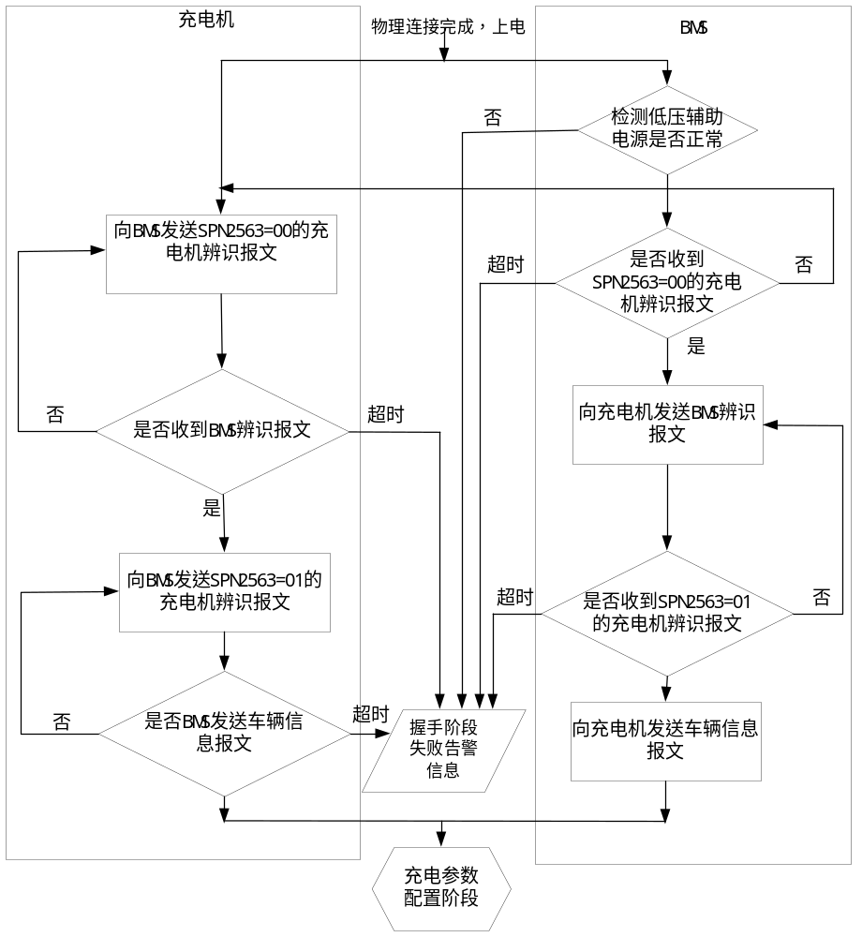
图A.1充电握手阶段流程图
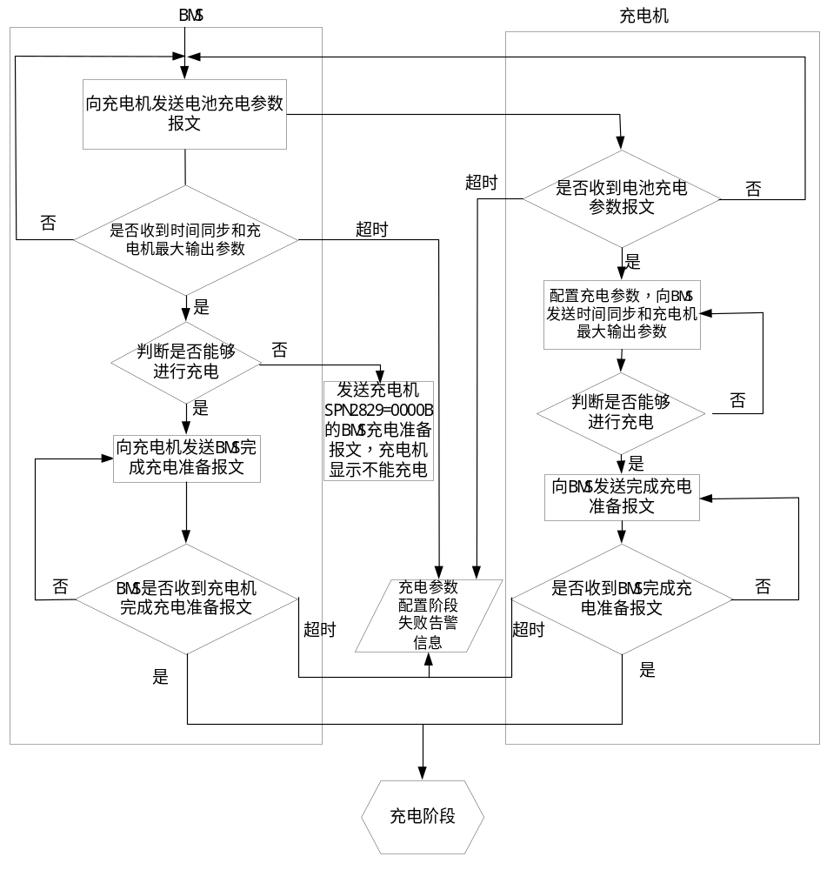

图A.2 充电参数配置阶段流程图
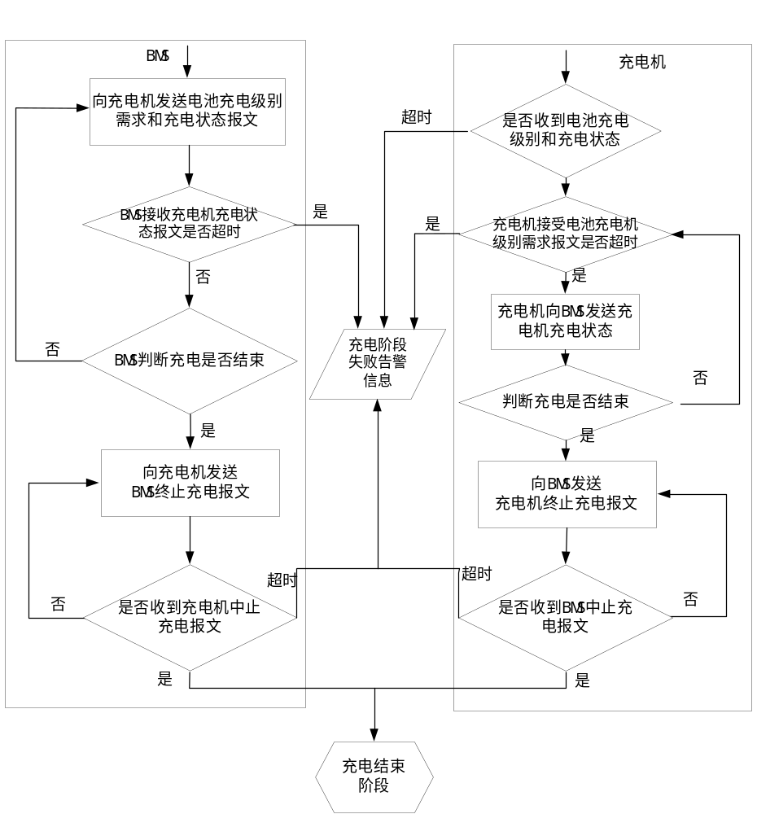
图A.3 充电阶段流程图
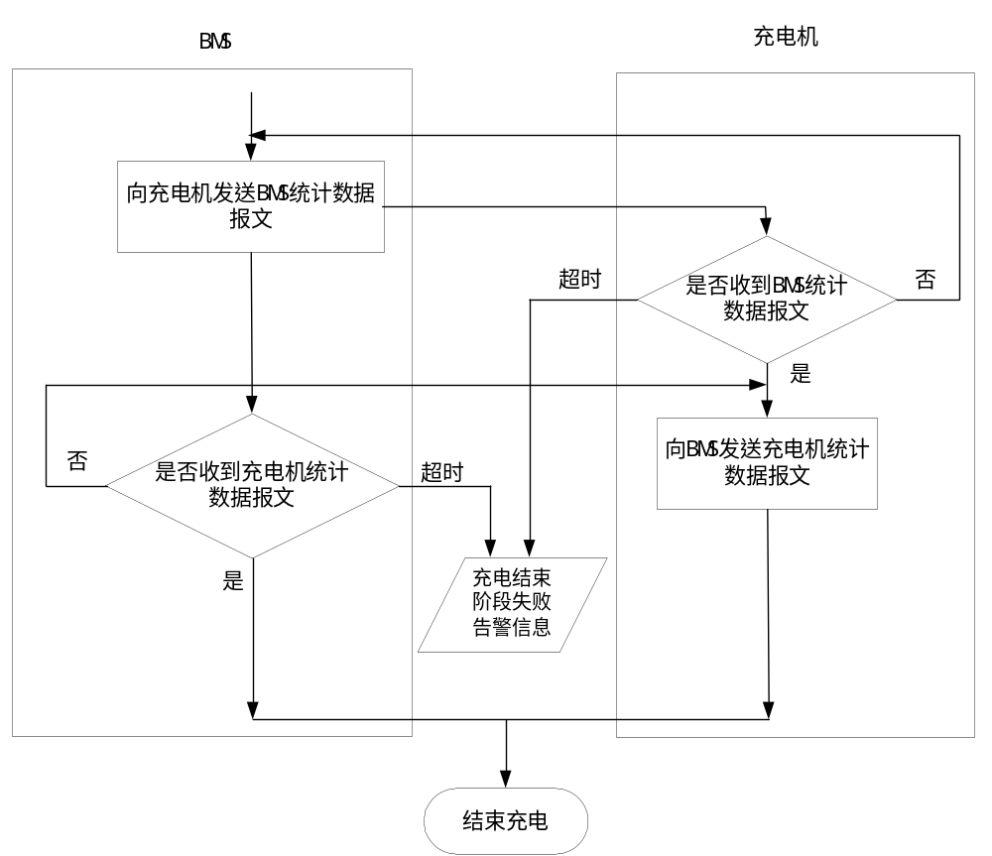

图A.4 充电结束阶段流程图

